Dzień dobry Wszystkim! Dzisiaj realizować będziemy ostatnie zagadnienie w ramach projektu Uniwersytetu Dzieci „Mali detektywi”:

**Jak koncentracja pomaga**

**detektywom w pracy?**

Koncentracja przydaje się nie tylko detektywom w pracy. Przydaje się także Wam – uczniom. Bez koncentracji nauka jest prawie niemożliwa. Już się o tym przekonaliście. Prawda?



**Zadanie na spostrzegawczość.**

Poproś kogoś, kto z Tobą pracuje o wspólne wykonanie ćwiczenia. Twoim zadaniem będzie

przyjrzeć się dokładnie, przez 1 minutę, osobie, z którą wykonujesz ćwiczenie. Następnie

wyjdź na kolejną minutę z pokoju, a osobę poproś o dokonanie kilku zmian w swoim

wyglądzie. Po powrocie spróbuj wskazać zmiany, policz je, a następnie zapytaj, czy udało Ci

się znaleźć wszystkie. A może wskazałeś coś, co się nie zmieniło?

I jak Ci poszło?

**Zobaczcie film o tym jak otoczenie wpływa na koncentrację?**

<https://www.youtube.com/watch?v=9oN4CAAhfoo>

Wykład poprowadzi dla Was Anna Mućka z Pracowni Rozwoju "Moc Inspiracji" - psycholog i trenerka warsztatów rozwojowych.

**Dziś będziemy pomagać detektywowi rozwiązywać kolejne zagadki.**

**Zabawa „Szachownica”**

Wybierz w myślach jeden z przedmiotów na szachownicy. Wymyśl do niego drogę, tak, aby wskazać detektywowi drogę do niego. Poproś, by osoba, która z Tobą pracuje była detektywem i znalazła drogę do tego przedmiotu. Możesz podawać TYLKO komunikaty: „pole w prawo, dwa pola do góry...”. Za pierwszym razem detektyw może pomagać sobie palcem, wskazując sobie drogę na ekranie. Kolejnym razem, musi „wędrować” po polach szachownicy w myślach. Potem zmiana.

I jak? Detektyw znalazł przedmiot?

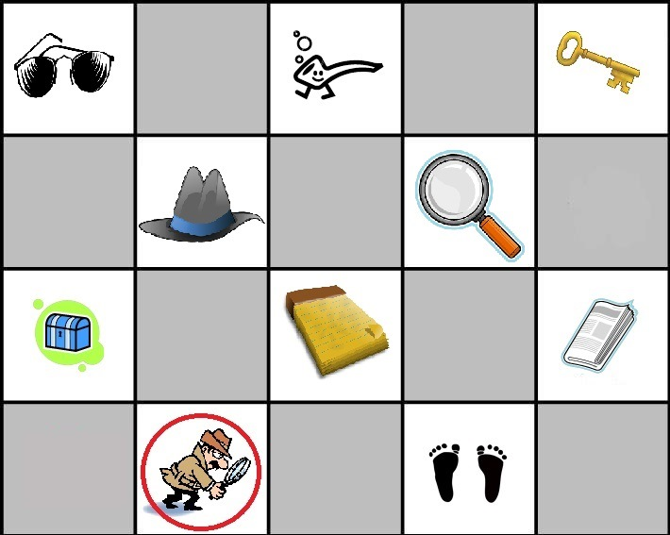

*W tym zadaniu rozwijaliście umiejętność słuchania wskazówek oraz ciekawość. Słuchanie jest bardzo cenną umiejętnością pomagającą koncentrować się. Skrupulatne wykonywanie uważnie słuchanych poleceń pomogło.*

**Co zmieniło się w biurze detektywa?**

Wyobraźcie sobie, że pokój, w którym pracujecie jest biurem detektywa. Przyglądnij się dokładnie pokojowi. Następnie wyjdź na chwilkę za drzwi. Druga osoba ma za zadanie poprzestawiać kilka rzeczy. Po powrocie masz za zadanie odnalezienie różnic. Następnie zamieniacie się rolami..

*Rozwijaliście swoją spostrzegawczość, korzystając także z czujności, przeszukiwaliście otoczenie pod kątem odnalezienia konkretnych szczegółów. Używaliście wielu umiejętności składających się na koncentrację uwagi. Pomagała Wam w tym ciekawość oraz wprowadzony element rywalizacji, czyli emocjonalne zaangażowanie w wykonanie ćwiczenia.*

To wszystko w ramach tych zajęć i w ramach projektu „Mali detektywi”. Realizowanie tych zajęć sprawiło mi wiele przyjemności i wiem, że wiele nauczyliście. Z pewnością każdy zachowa z nich coś dla siebie.



**Karta pracy „Michał i kot”.**

Wykonaj kartę pracy. Rozwiąż zadania z uzupełnianiem zdań i obrazkiem. Przypomnij też sobie nazwy dni tygodnia w zadaniach na odwrocie strony.

**Ćwiczenia z matematyki – str. 64 i 65, zadanie 1 – 5.**

Pomijacie zadanie z kropką do zadania 3.

Zobacz filmik o dodawaniu w zakresie drugiej dziesiątki. <https://www.youtube.com/watch?v=pN8hW4DfUtQ>

**Zadanie plastyczne.**

Przygotuj kartę pracy z pszczółkami i kwiatkami. Pokoloruj pszczółki i kwiatki. Przed wycięciem przyklej je na kartkę z bloku technicznego, żeby elementy były sztywniejsze. Kiedy klej wyschnie, wytnij i przyklej pszczółki do patyczka do szaszłyków korzystając z taśmy klejącej. Włóż ozdoby do doniczki z kwiatkami.

**Dziękuję za Waszą pracę, mam nadzieję, że dobrze się dziś bawiliście.**

**Izabela Szymczak**